Rehau 60  Action  3 камерный  СП 32 мм |  | Rehau 60  Blitz  3 камерный  СП 32 мм |  | Rehau 60  EURO  3 камерный  СП 32 мм |  | Rehau 70  Sib  многокамерный  СП 40 мм |  | Rehau 70  Delight  5 камерный  СП 40 мм |  | Rehau 70  Brillant  5 камерный  СП 40 мм |  | REHAU 86MM  INTELIO  6 камерный  СП 52 мм |  | Rehau 86  GENEO  6 камерный СП  52мм |  | BRUSBOX 60 AERO  3 камерный  СП 32 мм |  | BRUSBOX 70 SUPERAERO  5 камерный  СП 40 мм
Roto | Vorne | Roto | Vorne | Roto | Vorne | Roto | Vorne | Roto | Vorne | Roto | Vorne | Roto | Vorne | Roto | Vorne | Roto | Vorne | Roto | Vorne
5 420 | 5 176 | 5 599 | 5 354 | 5 875 | 5 631 | 6 079 | 5 834 | 6 461 | 6 216 | 7 981 | 7 736 | 9 698 | - | 14 972 | - | 5 280 | 4959 | 5 510 | 5247
7 419 | 7 174 | 7 679 | 7 434 | 8 013 | 7 768 | 8 333 | 8 088 | 8 782 | 8 537 | 10 763 | 10 519 | 13 491 | - | 20 924 | - | 7 195 | 6 932 | 7 631 | 7 369
4 968 | 4 446 | 5 375 | 4 854 | 5 657 | 5 135 | 5 828 | 5 306 | 6 307 | 5 785 | 7 761 | 7 239 | 9 250 | - | 15 014 | - | 4 830 | 4 527 | 5 123 | 4 563
1 975 |  | 2 052 |  | 2 150 |  | 2 231 |  | 2 388 |  | 2 989 |  | 3 457 |  | 6 140 |  | 1 859 |  | 1 994
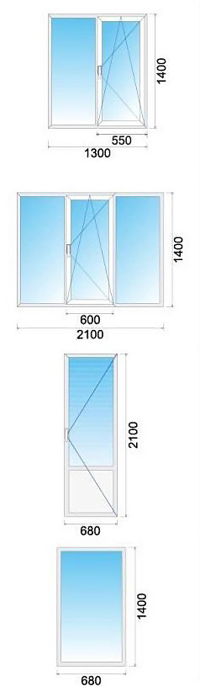
Rehau 60  Action  3 камерный  СП 32 мм |  | Rehau 60  Blitz  3 камерный  СП 32 мм |  | Rehau 60  EURO  3 камерный  СП 32 мм |  | Rehau 70  Sib  многокамерный  СП 40 мм |  | Rehau 70  Delight  5 камерный  СП 40 мм |  | Rehau 70  Brillant  5 камерный  СП 40 мм |  | REHAU 86MM  INTELIO  6 камерный  СП 52 мм |  | Rehau 86  GENEO  6 камерный СП  52мм |  | BRUSBOX 60 AERO  3 камерный  СП 32 мм |  | BRUSBOX 70 SUPERAERO  5 камерный  СП 40 мм
Roto | Vorne | Roto | Vorne | Roto | Vorne | Roto | Vorne | Roto | Vorne | Roto | Vorne | Roto | Vorne | Roto | Vorne | Roto | Vorne | Roto | Vorne
5 420 | 5 176 | 5 599 | 5 354 | 5 875 | 5 631 | 6 079 | 5 834 | 6 461 | 6 216 | 7 981 | 7 736 | 9 698 | - | 14 972 | - | 5 280 | 4959 | 5 510 | 5247
7 419 | 7 174 | 7 679 | 7 434 | 8 013 | 7 768 | 8 333 | 8 088 | 8 782 | 8 537 | 10 763 | 10 519 | 13 491 | - | 20 924 | - | 7 195 | 6 932 | 7 631 | 7 369
4 968 | 4 446 | 5 375 | 4 854 | 5 657 | 5 135 | 5 828 | 5 306 | 6 307 | 5 785 | 7 761 | 7 239 | 9 250 | - | 15 014 | - | 4 830 | 4 527 | 5 123 | 4 563
1 975 |  | 2 052 |  | 2 150 |  | 2 231 |  | 2 388 |  | 2 989 |  | 3 457 |  | 6 140 |  | 1 859 |  | 1 994

Конструкции из Алюминиевых профилей испанской системы PROVEDAL
 | 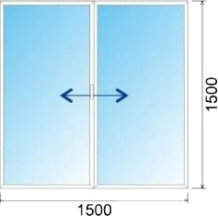 |  | 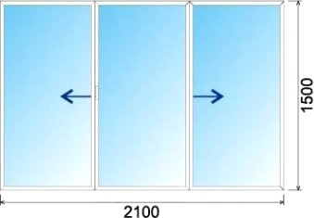 |  | 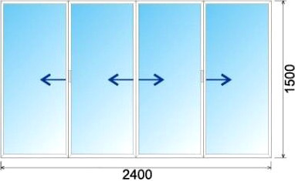
1 582 | 3 740 |  | 5 287 |  | 6 299 |  | 5 475
Раздвижные конструкции из ПВХ
Система SLIDORS |  |  |  |  |  | Раздвижные двери и окна с фурнитурой ROTO Patio
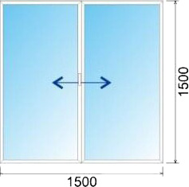

КВЕ58
3 камерный
СП 32мм

Изготавливаем из разных профильных систем
SLIDORS  6 314 |  | SLIDORS  8 514 |  | SLIDORS  10 585 |  | 34 228

Входные группы из алюминиевых профилей Newtec, AGS с термовставкой

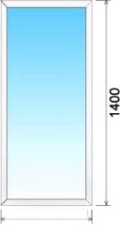 | Newtec SY68  c термовставкой  стеклопакет 32мм  4х10х4х10х4 |  | Newtec SY68  c термовставкой  стеклопакет 32мм  4х10х4х10х4 | 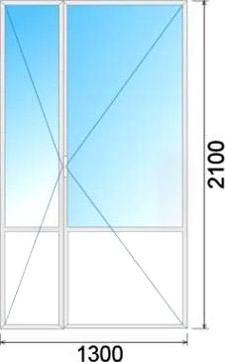 | Newtec SY68  c термовставкой  стеклопакет 32мм  4х10х4х10х4
3 616 |  | 26 149 |  | 40 809

